Отчёт по лабораторной работе №6
Архитектура компьютеров и операционные системы
Степан Андреевич Гусев
Содержание
1. Цель работы 1
2. Задание 1
3. Теоретическое введение 2
4. Выполнение лабораторной работы 3
4.1 Определить полное имя домашнего каталога 3
4.2 Работа с командой ls 3
4.3 Работа с каталогами 6
4.4 Работа с командой man 7
5. Ответы на контрольные вопросы 12
6. Выводы 13
7. Список литературы 13

1. Цель работы
Приобретение практических навыков взаимодействия пользователя с системой посредством командной строки.

2. Задание
- Определить полное имя вашего домашнего каталога.
- Выполнить следующие действия:
- Перейдите в каталог /tmp.
- Выведите на экран содержимое каталога /tmp. Для этого используйте команду ls с различными опциями. Поясните разницу в выводимой на экран информации.
- Определите, есть ли в каталоге /var/spool подкаталог с именем cron?
- Перейдите в Ваш домашний каталог и выведите на экран его содержимое. Определите, кто является владельцем файлов и подкаталогов?
- Выполнить следующие действия:
- В домашнем каталоге создайте новый каталог с именем newdir.
- В каталоге ~/newdir создайте новый каталог с именем morefun.
- В домашнем каталоге создайте одной командой три новых каталога с именами. letters, memos, misk. Затем удалите эти каталоги одной командой.
- Попробуйте удалить ранее созданный каталог ~/newdir командой rm. Проверьте, был ли каталог удалён.
- Удалите каталог ~/newdir/morefun из домашнего каталога. Проверьте, был ли каталог удалён.
- С помощью команды man определить, какую опцию команды ls нужно использовать для просмотра содержимого не только указанного каталога, но и подкаталогов, входящих в него.
- С помощью команды man определить набор опций команды ls, позволяющий отсортировать по времени последнего изменения выводимый список содержимого каталога с развёрнутым описанием файлов.
- Использовать команду man для просмотра описания следующих команд: cd, pwd, mkdir, rmdir, rm. Пояснить основные опции этих команд.
- Используя информацию, полученную при помощи команды history, выполнить модификацию и исполнение нескольких команд из буфера команд.

3. Теоретическое введение
В операционной системе типа Linux взаимодействие пользователя с системой обычно осуществляется с помощью командной строки посредством построчного ввода команд. При этом обычно используется командные интерпретаторы языка shell: /bin/sh; /bin/csh; /bin/ksh.
Командой в операционной системе называется записанный по специальным правилам текст (возможно с аргументами), представляющий собой указание на выполнение какой-либо функций (или действий) в операционной системе. Обычно первым словом идёт имя команды, остальной текст — аргументы или опции, конкретизирующие действие.
Общий формат команд можно представить следующим образом: Команда man. Команда man используется для просмотра (оперативная помощь) в диалоговом режиме руководства (manual) по основным командам операционной системы типа Linux.
Формат команды: man
Файловая система ОС типа Linux — иерархическая система каталогов, подкаталогов и файлов, которые обычно организованы и сгруппированы по функциональному признаку. Самый верхний каталог в иерархии называется корневым и обозначается символом /. Корневой каталог содержит системные файлы и другие каталоги.
В работе с командами, в качестве аргументов которых выступает путь к какому-либо каталогу или файлу, можно использовать сокращённую запись пути.

4. Выполнение лабораторной работы

4.1 Определить полное имя домашнего каталога
Определил полное имя домашнего каталога с помощью команды pwd (рис. 1).
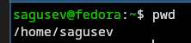
Рисунок 1: Команда pwd

4.2 Работа с командой ls
Перешёл в каталог /tmp с помощью команды cd (рис. 2).
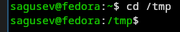
Рисунок 2: Перемещение в /tmp
Вывел на экран содержимое каталога командой ls (рис. 3).
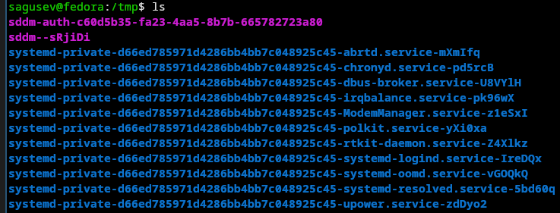
Рисунок 3: ls без опций
Вывел на экран все файлы, в том числе и скрытые командой ls -a (рис. 4).
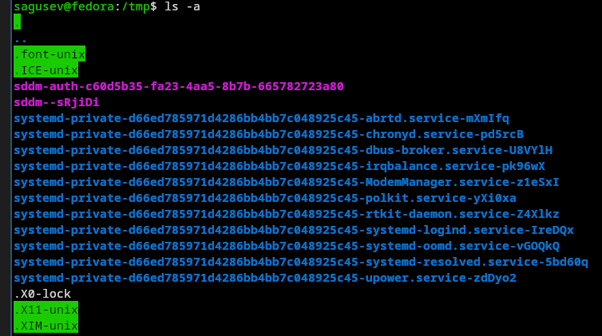
Рисунок 4: ls -a
Вывел на экран все файлы и их тип командой ls -F (рис. 5).
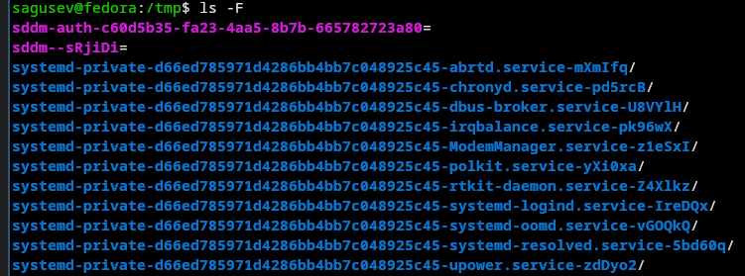
Рисунок 5: ls -F
Вывел на экран все файлы и информацию о них командой ls -l (рис. 6).
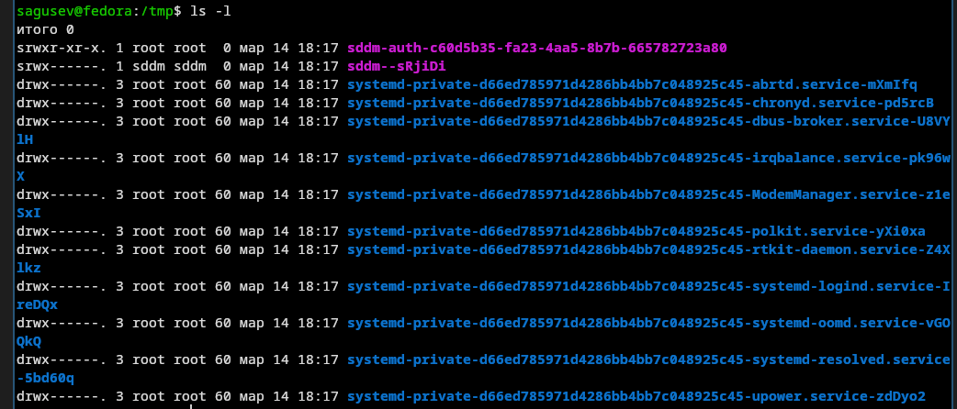
Рисунок 6: ls -l
Определил, что в каталоге /var/spool есть подкаталог с именем cron (рис. 7).
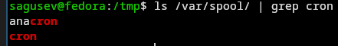
Рисунок 7: ls | grep
Перешёл в домашний каталог с помощью команды cd и вывел на экран его содержимое командой ls -l, чтобы определить, кто является владельцем файлов и подкаталогов (рис. 8).
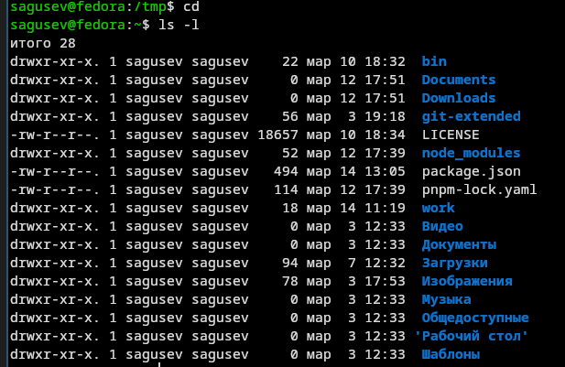
Рисунок 8: ls -l

4.3 Работа с каталогами
В домашнем каталоге создал новый каталог с именем newdir командой mkdir (рис. 9).
Рисунок 9: Создание каталога
В каталоге ~/newdir создайл новый каталог с именем morefun (рис. 10).
Рисунок 10: Создание подкаталога
В домашнем каталоге создал одной командой три новых каталога с именами letters, memos, misk, перечислив их через пробел (рис. 11).
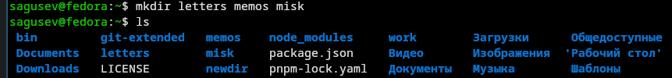
Рисунок 11: Создание каталогов
Удалил эти каталоги одной командой (рис. 12).
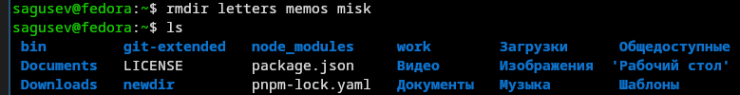
Рисунок 12: Удаление каталогов
Попробовал удалить ранее созданный каталог ~/newdir командой rm (рис. 13), вышла ошибка и каталог не удалился, так как он был непустой.
Рисунок 13: Удаление каталога
Удалил каталог ~/newdir/morefun из домашнего каталога и проверил, был ли он удалён (рис. 14).
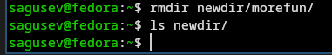
Рисунок 14: Удаление morefun

4.4 Работа с командой man
С помощью команды man (рис. 15) определил, что опцию ‘-R’ команды ls нужно использовать для просмотра содержимого не только указанного каталога, но и подкаталогов, входящих в него (рис. 16).
Рисунок 15: man ls


Рисунок 16: Описание ls -R
С помощью команды man определите набор опций команды ls (рис. 17), позволяющий отсортировать по времени последнего изменения (рис. 18) выводимый список содержимого каталога с развёрнутым описанием файлов (рис. 19).
Рисунок 17: man ls

Рисунок 18: Описание ls -t


Рисунок 19: Описание ls -l
Использовал команду man для просмотра описания команд: cd, pwd, mkdir, rmdir, rm (рис. 20).
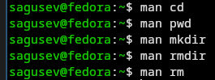
Рисунок 20: man
Команда cd имеет следующие опции: -L - переход с учётом символических ссылок, -P - переход по физическому пути, игнорируя символические ссылки (рис. 21).
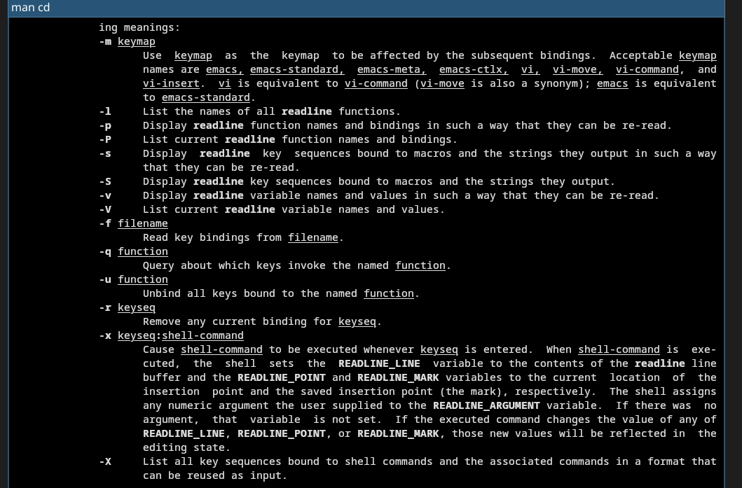
Рисунок 21: man cd
Команда pwd имеет следующие опции: -L - выводит путь с учётом символических ссылок, если такие использовались для перехода в директорию, -P - выводит физический путь показывая реальное местоположение директории в файловой системе (рис. 22).
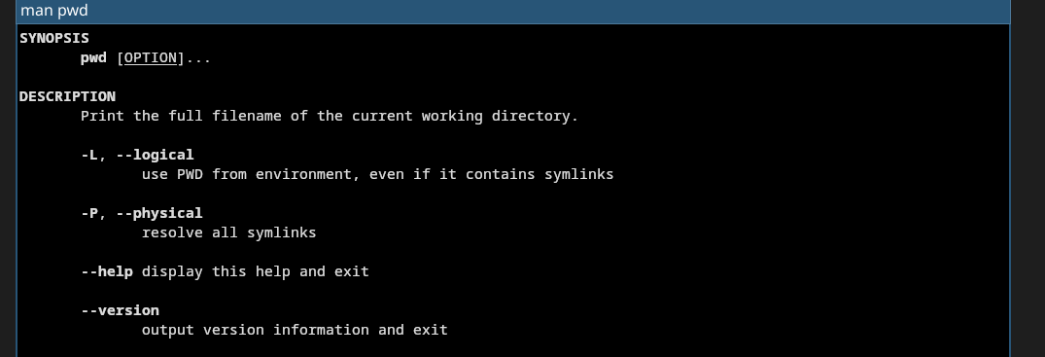
Рисунок 22: man pwd
Команда mkdir имеет следующие опции: -v - более подробный вывод для каждой директории, -p - создаёт и родителей, если таковых ещё нет, -m - позволяет задать права доступа, аналогично chmod (рис. 23).
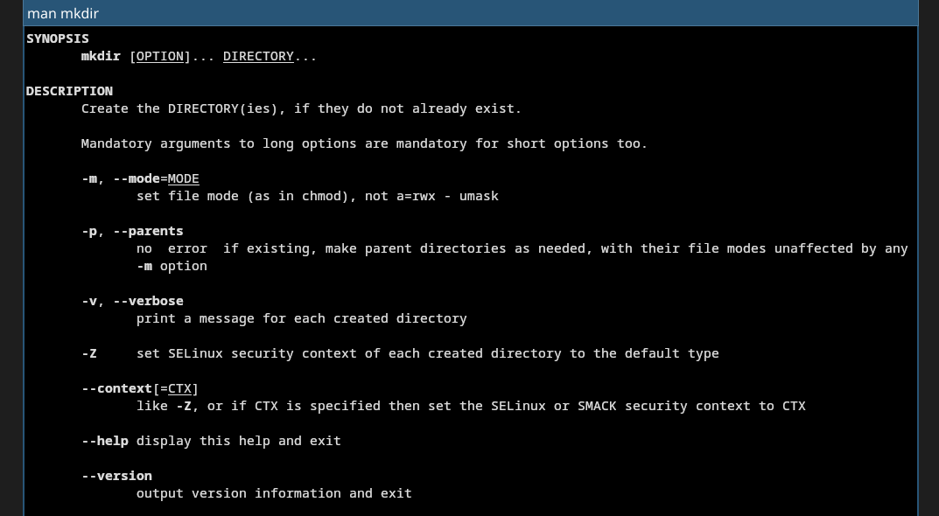
Рисунок 23: man mkdir
Команда rmdir имеет следующие опции: -p - удаляет каталог и его родителей, -v - более подробный вывод для каждой директории (рис. 24).
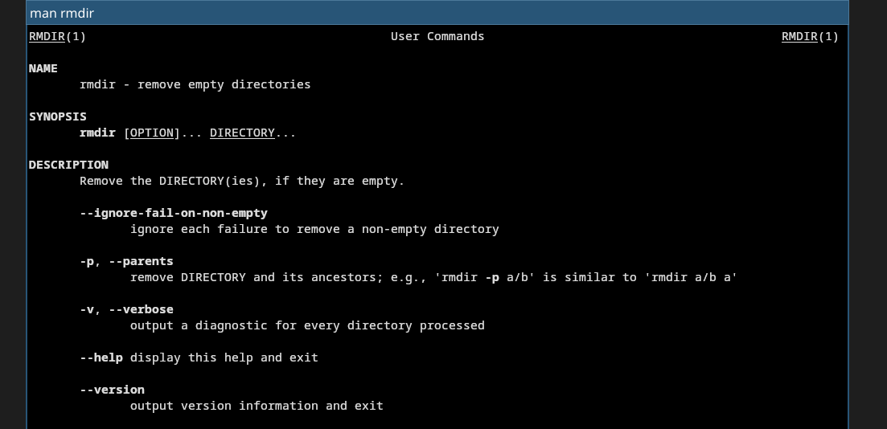
Рисунок 24: man rmdir
Команда rm имеет следующие опции: -r - удаляет каталог и всё его содержимое, -f - удаляет принудительно, -d - удаляет пустые директории, -i - при удалении нескольких файлов запрашивает новый промпт перед удалением следующего файла (рис. 25).
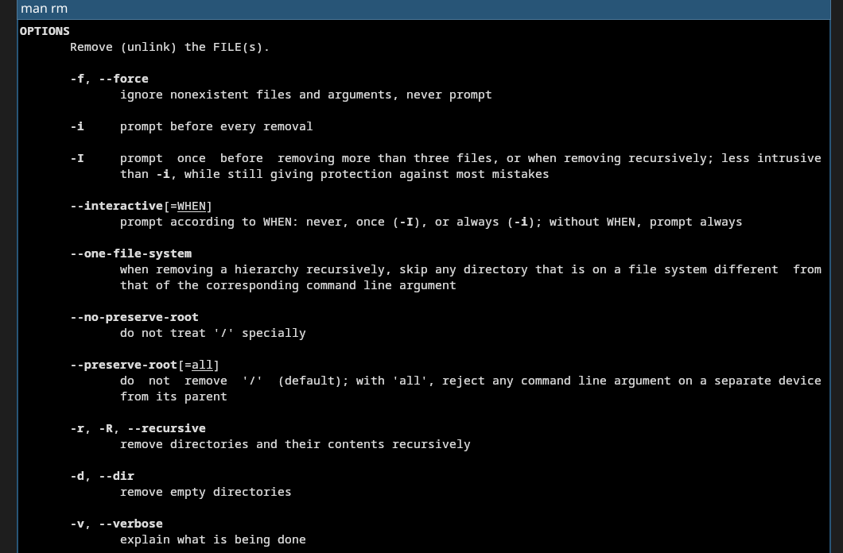
Рисунок 25: man rm
Используя информацию (рис. 26), полученную при помощи команды history (рис. 27), выполнил модификацию и исполнение нескольких команд из буфера команд.
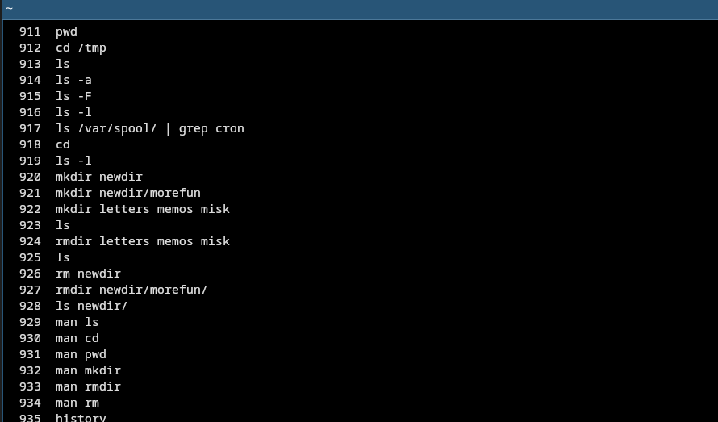
Рисунок 26: Буфера команд

Рисунок 27: history
Заменил в команде ls опцию -а на -ltr (рис. 28).
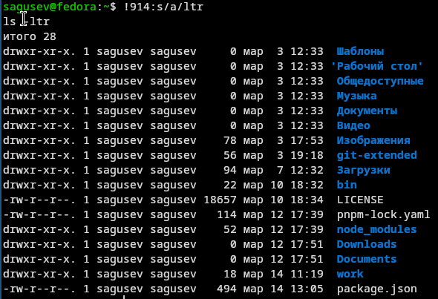
Рисунок 28: модификация ls
Заменил в команде man команду rm на exit (рис. 29), (рис. 30).
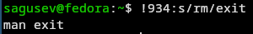
Рисунок 29: модификация man

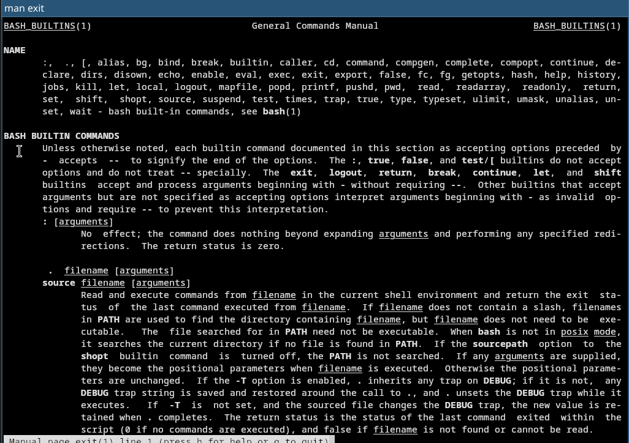
Рисунок 30: вывод man
Заменил в команде mkdir каталог newdir на notnewdir (рис. 28).
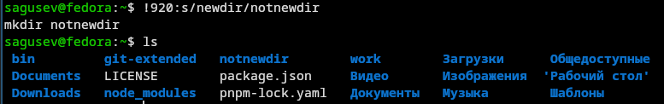
Рисунок 31: модификация mkdir

5. Ответы на контрольные вопросы
- Командная строка - это текстовая система, которая передает команды компьютеру и возвращает результаты пользователю. В операционной системе типа Linux взаимодействие пользователя с системой обычно осуществляется с помощью командной строки посредством построчного ввода команд.
- Для определения абсолютного пути к текущему каталогу используется команда pwd. Например: если я введу pwd в своем домашнем каталоге то получу /home/sagusev
- С помощью команды ls можно определить имена файлов, при помощи опции -F уже мы сможем определить тип файлов. Пример есть в лабораторной работе.
- С помощью команды ls можно определить имена файлов, если нам необходимы скрытые файлы, добавим опцию -a. Пример есть в лабораторной работе.
- rmdir по умолчанию удаляет пустые каталоги, не удаляет файлы. rm удаляет файлы, без дополнительных опций (-d, -r) не будет удалять каталоги. Удалить в одной строчке одной командой можно файл и каталог. Если файл находится в каталоге, используем рекурсивное удаление, если файл и каталог не связаны подобным образом, то добавим опцию -d, введя имена через пробел после утилиты. Пример есть в лабораторной работе.
- Вывести информацию о последних выполненных пользователем команд можно с помощью history. Пример есть в лабораторной работе.
- Используем синтаксис !:s//. Примеры есть в лабораторной работе.
- Предположим, я нахожусь не в домашнем каталоге. Если я введу “cd ; ls”, то окажусь в домашнем каталоге и получу вывод файлов внутри него.
- Символ экранирования - (обратный слеш) добавление перед спецсимволом обратный слеш, чтобы использовать специальный символ как обычный. Также позволяет читать системе название директорий с пробелом. Пример: cd work/Операционные системы/
- Опция -l позволит увидеть дополнительную информацию о файлах в каталоге: время создания, владельца, права доступа
- Относительный путь к файлу начинается из той директории, где вы находитесь (она сама не прописывается в пути), он прописывается относительно данной директории. Абсолютный путь начинается с корневого каталога. Пример, прописав cd /tmp нас перенесёт в каталог tmp корневого каталога, а прописав cd tmp нас перенесёт в подкаталог tmp текущего каталога.
- Использовать man или –help
- Клавиша Tab.

6. Выводы
Я приобрел практические навыки взаимодействия пользователя с системой посредством командной строки.

7. Список литературы
- https://esystem.rudn.ru/mod/resource/view.php?id=1358332

